Écris les mots en cursive, à l’aide de l’alphabet dans les 3 graphies.

**Écriture**

Le

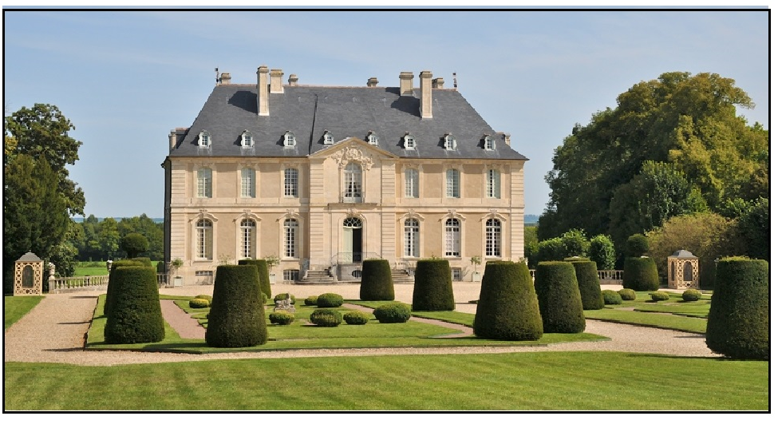

**château**

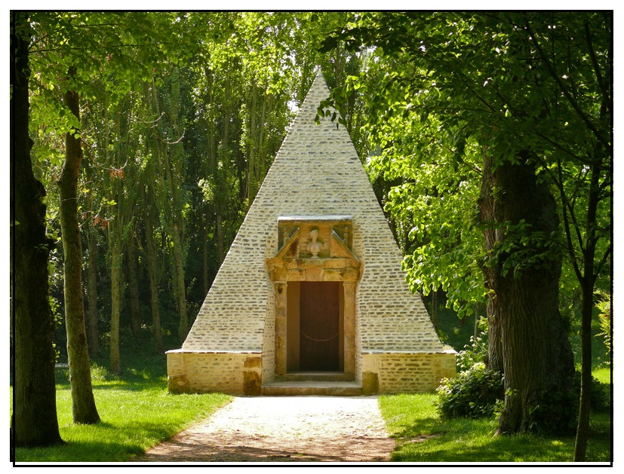

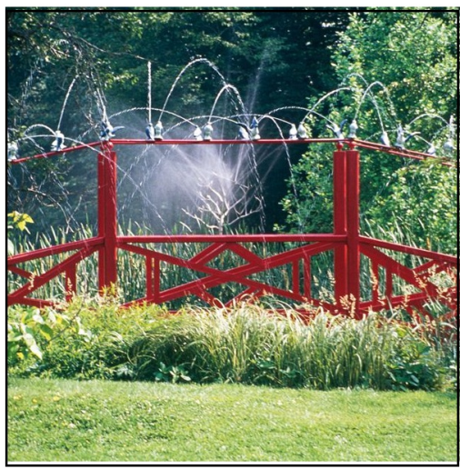

**pont glacière**

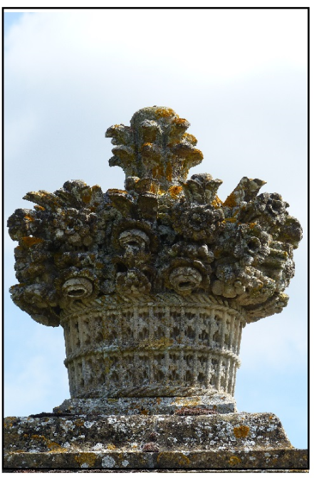

**pot à feu**